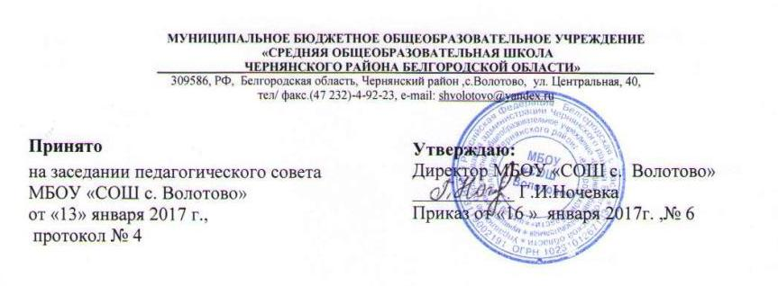

ПОРЯДОК
посещения мероприятий, не предусмотренных учебным планом
МБОУ «СОШ с.Волотово»

- Общие положения
  - Настоящий Порядок разработан в соответствии с частью 4 ст. 34 Федерального закона "Об образовании в Российской Федерации" от 29.12.2012г № 273, с учетом мнения органов ученического самоуправления, Управляющего совета, Педагогического совет муниципального бюджетного общеобразовательного учреждения «Средняя общеобразовательная школа с.Волотово Чернянского района Белгородской области» (далее – Школа).
  - Настоящим Порядком определяется порядок организации, проведения и участия обучающихся в мероприятиях, проводимых Школой и не предусмотренных учебным планом.

- Порядок организации мероприятий,
не предусмотренных учебным планом
  - К мероприятиям, не предусмотренным учебным планом Школы относятся: сельские и общешкольные субботники, генеральные уборки, аукционы, акции, праздники, конкурсы, соревнования, вечера, дискотеки и мероприятия аналогичные им.
  - Мероприятия школьного уровня, не предусмотренные учебным планом Школы, планируются заранее и включаются в план работы Школы на учебный год. План принимается на Педагогическом совете и утверждается директором школы.
  - Мероприятия, включенные в план работы Школы, являются обязательными к посещению обучающимися.
  - Мероприятия, планируемые классными руководителями для обучающихся конкретного класса, вносятся в план воспитательной работы класса, согласовываются с заместителем директора, курирующим воспитательную работу в Школе, утверждаются руководителем Школы не позднее 15 сентября текущего учебного года.
  - С планом воспитательной работы конкретного класса должны быть ознакомлены обучающиеся и их родители (законные представители).
  - Обучающимся и их родителям (законным представителям) должно быть разъяснено содержание ч. 4 ст. 34 ФЗ «Об образовании в РФ» о добровольности посещения указанных мероприятий.
  - При планировании и организации мероприятий, связанных с общественно-полезным трудом (общешкольные субботники, акции, генеральные уборки, дежурство по классу, в столовой, дежурство по школе и в гардеробах и т.д.), должно учитываться согласие учащихся и их родителей(законных представителей). Указанные согласия предоставляются в письменной форме классному руководителю ежегодно в сентябре текущего учебного года и хранятся вместе с планом воспитательной работы.
  - Привлечение обучающихся к общественно-полезному труду без письменного согласия обучающихся и их родителей (законных представителей) несовершеннолетних обучающихся не допускается.
- Порядок проведения мероприятий,не предусмотренных учебным планом
3.1. При подготовке и проведении мероприятий, не предусмотренных учебным планом, не допускается оставлять обучающихся без присмотра.
3.2. Перед проведением мероприятий, не предусмотренных учебным планом, проводятся инструктажи по технике безопасности (правилам поведения в общественном транспорте, походе, в театре, на экскурсиях и т.д.) с отметкой в соответствующем журнале.
3.3. При организованных выездах(на территории Чернянского района) не более чем на 8-12 часов классным руководителем подается заявление о согласовании на выезд не позднее, чем за 3 дня до проведения мероприятия.
3.4. Организованный выезд осуществляется только при наличии приказа руководителя образовательного учреждения с разрешением на выезд.
3.5. Организованный выезд осуществляется при наличии сопровождающих из расчета 1 сопровождающий на 12-15 учащихся.
3.6. При организованных выездах (за пределами Чернянского района) не более чем на 8-12 часов, организованных выездах более чем на сутки (с ночевкой) классным руководителем подается заявка о согласовании на выезд не менее чем за 10 дней до выезда.
Организованный выезд в этих случаях согласовывается с Управлением образования и подтверждается соответствующим приказом.
3.8. Заместитель директора, курирующий воспитательную работу, при получении заявления от классного руководителя с просьбой о разрешении на организованный выезд за пределы Чернянского района не более чем на 8-12 часов, более чем на 1 сутки в течение рабочего дня готовит соответствующее ходатайство на имя начальника Управления образования.
3.9. Мероприятия, не предусмотренные учебным планом, проводимые классными руководителями, должны включаться в план работы на неделю.
3.10. Мероприятия, проводимые в пределах территории Школы, могут не сопровождаться соответствующим приказом руководителя Школы. Внесение мероприятия в план работы на неделю подразумевает возложение ответственности за жизнь и здоровье учащихся на работника, ответственного за проведение данного мероприятия.
3.11. Все мероприятия, не предусмотренные учебным планом, проводимые в помещении Школы, должны заканчиваться не позднее 17-00 часов.
3.12. Педагогический работник, ответственный за проведение мероприятия, после окончания мероприятия должен убедиться в том, что все обучающиеся покинули Школу, отключить электроприборы, закрыть помещения.
3.13. При возникновении чрезвычайных ситуаций во время проведения мероприятий, не предусмотренных учебным планом, работник, ответственный за проведение мероприятия, обязан немедленно доложить о случившемся дежурному администратору и принять меры для ликвидации последствий случившегося.
- Документация по результатам проведенных мероприятий, не предусмотренных учебным планом
4.1. По результатам проведенного мероприятия, не предусмотренного учебным планом, лицом ответственным за проведение указанного мероприятия может быть составлена соответствующая информационно-аналитическая справка. Информация может быть размещена на официальном сайте Школы в сети «Интернет».

